Сценарий развлечения в старшей группе «Спешите делать добро»

Дети входят в музыкальный зал под веселую песню. Песня «От улыбки»
Ведущий:
Собрались все дети в круг,
Я – твой друг и ты – мой друг.
Вместе за руки возьмемся
И друг другу улыбнемся!
(Взяться за руки и посмотреть друг на друга с улыбкой).
Ведущий:
Скорее вправо повернись
С другом крепко обнимись!
Дети обнимаются.
Скорее влево повернись
С другим ты другом обнимись!
Дети обнимаются.
Ведущая: Если люди улыбаются, значит, они счастливы, а если они счастливые, они добрые. А вы ребята знаете, что такое доброта?
(ответы детей)
Ведущая: молодцы! Я рада нашей встрече!
Добро пожаловать на праздник Доброты. Мне приятно видеть ваши счастливые лица, добрые глаза и милые улыбки.
Ведущий: А теперь поиграем в игру «Веселые приветствия» какие у нас бывают приветствия?
Все скорее выходите
Прогуляться поспешите.
Пока музыка играет
По залу дети все гуляют.
Когда же музыка замолкает
Дети здороваться начинают.
Показываю картинки-подсказки:
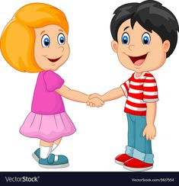– здороваемся за руку.
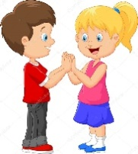- хлопаем друг друга ладошкой.
- обнимаемся.

Незнайка: Привет, детишки! Я услышал вы тут о доброте и вежливости толкуете. И я знаю вежливые слова. Мой друг Буратино быстрее всех бегает, и поэтому я ему как –то раз сказал: «Ну ты даёшь!», но он обиделся. Тогда я произнёс: «Ты молодец, очкастый, я бы так не сумел», а он после этого вообще со мной не стал разговаривать. Дети, помогите мне.что нужно было сказать мне?
Ведущий: Подумайте, что надо было сказать Буратино. (Ответы детей).
Незнайка Какие вы молодцы! Знаете как позхаить друга ! а давайте поиграем в игру добрые и вежливые слова!!
Игра с мячом «Добрые и вежливые слова».
Дети стоят в кругу. Взрослый берет в руки мяч и начинает игру. Он называет любое доброе или вежливое слово и бросает мяч одному из детей. Поймавший мяч придумывает новое слово, называет его и бросает мяч другому ребенку.

Подвижная игра малой подвижности «Назови ласково»
- Дети называют ласковыми, добрыми словами своих питомцев . (кот-котик, собака-собачка, хомяк-хомячок и т.д. )

Ведущий : А, сейчас мы посмотрим какие вы дружные и как вы можете прийти на помощь утопающему…
Дети выстраиваются у старта в две колонны. У первых игроков в руках обручи. По сигналу первый игрок с обручем в руке бежит до стойки, обегает ее, возвращается к старту и забирает игрока под вторым номером. И уже два участника соревнования бегут до стойки, обегают ее и возвращаются на старт и т. д. Побеждает та команда, которая быстрее всех перевезла «утопающих».

Мыльные пузыри. *Что такое доброта)
Поздравить степу с др

